## Orde van dienst Protestantse Gemeente Uitgeest-Akersloot voor Avondmaal

**Voorbereiding**

Orgelspel

Welkom en mededelingen door de ambtsdrager van dienst   
en aansteken van de Paaskaars

Zingen: psalm van de zondag of intochtslied (staande)

Moment van stilte

Bemoediging en groet

Optie 1 Optie 2 (of een eigen versie)

|  |  |
| --- | --- |
| v: Onze hulp is in de Naam van de Heer  **g: die hemel en aarde gemaakt heeft.**  v: de Heer zij met U  **g: met U zij de Heer** | v : *Onze hulp is in de Naam van de Heer,*  *die hemel en aarde gemaakt heeft,*  *die trouw houdt tot in eeuwigheid*  *en niet loslaat het werk van zijn handen.*  *Genade zij U en vrede, van God onze Vader, en van onze Heer Jezus Christus.* |

Drempelgebed

Kyriegebed, eventueel afgesloten met een gezongen kyrie of

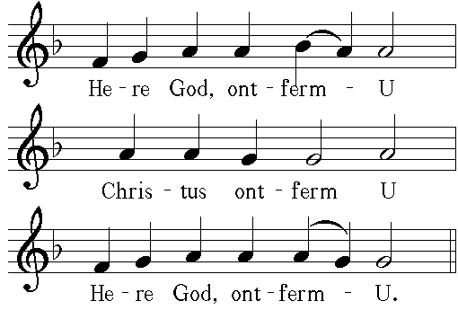

Gloria lied

**Dienst van het Woord**

Gebed

Eerste lezing

Zingen: Lied

Tweede lezing

Zingen: Lied of acclamatie 339a

Verkondiging

orgelspel

Zingen: Lied

Dank-en voorbeden, stil gebed

Collecten, toegelicht door de ambtsdrager   
  
**Dienst van de tafel:**

Nodiging

Tafelgebed, gesproken

Inzettingswoorden

Gebed om de Heilige Geest

Onze Vader

Vredegroet

Delen van brood en wijn  ( orgelspel tijdens het delen )

Dankgebed

Slotlied: Lied (staande)

Zending en zegen, beantwoord met gezongen Amen

orgelspel

Vormen van het Avondmaal:  
Witte Donderdag: in Akersloot rond de tafel  
Andere dienst in Akersloot: Lopend  
Uitgeest: Lopend of in een kring